重置，刷新功能涉及以下页面

1. 需求分配
2. 分配调整
3. 运单查询维护
4. 事件查询（事件查询有三个tab查询区域需要补一个重置按钮）

需要提示选择条目数的窗口

1. 需求分配页面

凡是涉及到modal框的，请参考运输方式调整画面样式

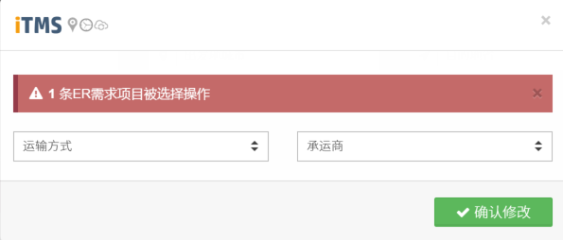

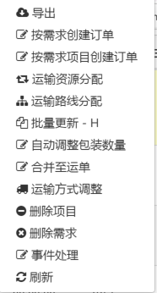

1. 分配调整页面

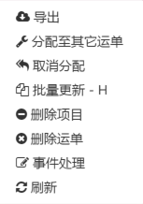

1. 运单查询维护页面

